**7 Løysing**

**7.1 Sentrifugalpumpe i systemet**

1. pumpekarakteristikk

% tilpassing av pumpekarakteristikk

clear

Qp= [0 225 325 375]; % avlest (gal/min)

Hp=[450 400 350 300]; % avlest (ft)

Qp=Qp*3.785; % konvertert til (liter/min)

Hp=Hp*0.3048; % konvertert til (m)

% tilpasning 2.grads polynom

par=polyfit(Qp,Hp,2);

disp([' Tilpasset: H(Q)=',num2str(par(3)),' + ' ,num2str(par(2)),' *Q ',num2str(par(1)),'*Q^2'])

% Pumpekarakteristisk f=60 Hz

Q=linspace(0,max(Qp)+300);

H=polyval(par,Q);

clf

subplot(2,1,1)

hold on

plot(Qp,Hp,'ko','LineWidth',1)

plot(Q,H,'k-','LineWidth',1)

hold off

legend('Avlest','Tilpasset')

grid

axis([0 1500 0 150])

xlabel('\bf Rate: Q (l/minutt)')

ylabel('\bf Løftehøyde: H (m)')

-----------------------------------------------

Tilpasset: H(Q)=137.0364 + 0.0054863 *Q -2.59e-05*Q^2

Figur

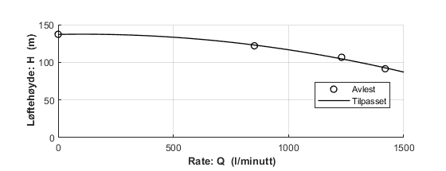

1. Pumpet rate

Trykk ved A bereknet for ulike rater, med utgangspunkt i gitt utløpstrykk ved B. Script vedlagt, mindre modifikasjon av øving 1

clear

clf

disp(' ------ Pumping A-B ------------------')

% gitte data

pB=1e5;

pAi=2e5;

d=0.2;

h=50;

L=1000;

rho=1000;

vis=1e-3;

g=9.81;

eps=0.046/1000;

% ----------------------------------------------

%

n=50;

q=linspace(0,2500,n)/1000/60; % strømning m3/s

for i=1:n

v(i)=q(i)/(pi*d^2/4);

Re=rho*v(i)*d/vis;

% Haalands formel

a=-1.8*log10((eps/3.7/d)^1.11+6.9/Re);

f=1/a^2;

pA(i)=pB+rho*g*h+0.5*f*rho/d*v(i)^2*L;

end

% løfthøyde for pumpa

Hp=137+5.49e-3*(q*1000*60) -2.59e-5*(q*1000*60).^2+ pAi/(g*rho);

subplot(2,1,1)

Hs=pA/(rho*g);

hold on

plot(q*6e4,Hs,'b')

plot(q*6e4,Hp,'k')

hold off

legend('Røyr','Pumpe')

grid

xlabel('\bfStrømning (l/minutt)')

ylabel('\bfLøftehøyde H (m)')

Illustrert

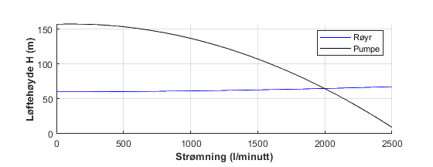

Plottet viser at ved 2000 l/minutt gir pumpa den løftehøyden som kreves. Dette blir da estimat for strømningsraten.

**7.2 Frequency**

For RPM 3500, altså f=60Hz: 

Affinitetslover:

Løftehøyde ved frekvens f=50Hz: 

Strømning ved frekvens f=50Hz: 

Innsatt I karakteristikken ovenfor



🡪

**Plottet**

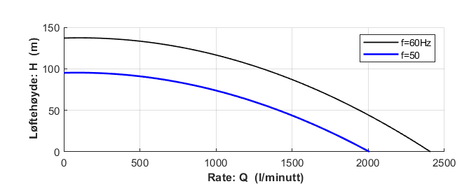

**Script**

clear

ap=137; bp=5.49e-3; cp=-2.59e-5; % tilpasset for gitt karakteristikk: f=60

%

fref=60;

Q=linspace(0,2500);

H=polyval([cp,bp,ap],Q);

clf

% Ved f=50 Hz

f=50;

Qf=Q*(f/fref);

Hf=H*(f/fref)^2;

subplot(2,1,1)

hold on

plot(Q,H,'k-','LineWidth',1)

plot(Qf,Hf,'b-','LineWidth',1.5)

hold off

legend('f=60Hz','f=50')

grid

axis([0 2500 0 150])

xlabel('\bf Rate: Q (l/minutt)')

ylabel('\bf Løftehøyde: H (m)')